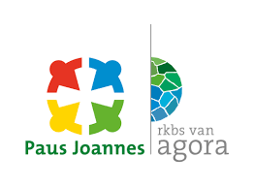
Schoolkatern
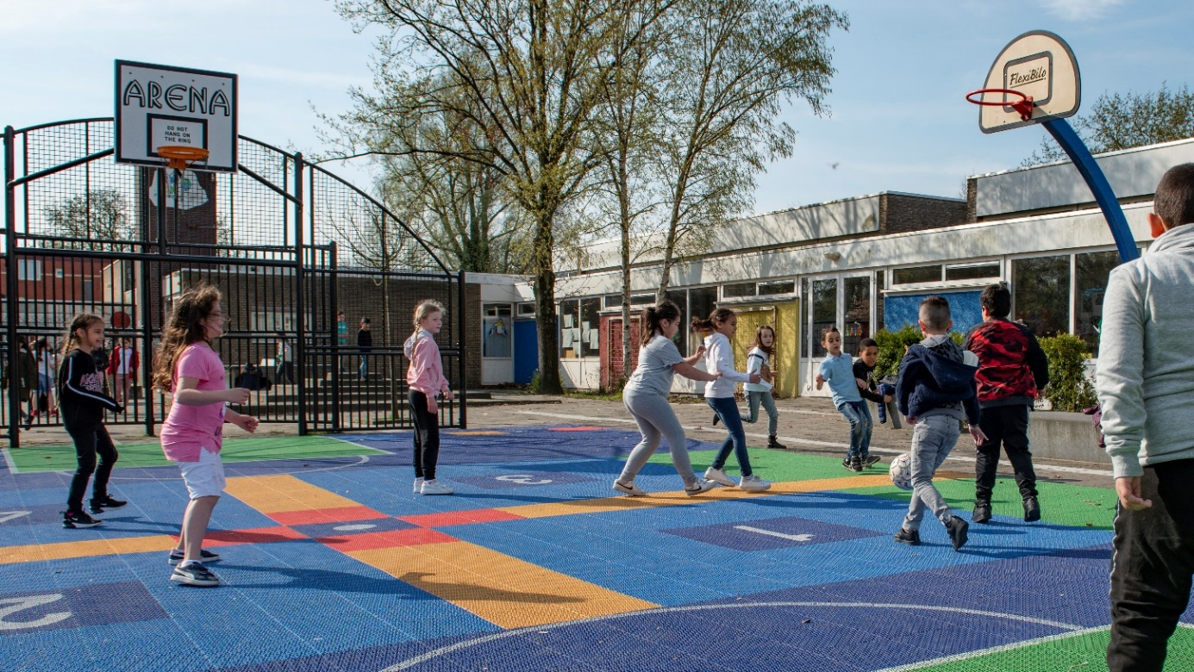
2023-2024
De Weer 25; 1504 AH Zaandam T: 075-2010114 www.paus-joannes.nl @: info@paus-joannes.nl

VOORWOORD

Voor u ligt het schoolkatern 2023-2024 met informatie over onze school. Het schoolkatern vormt samen met de bovenschoolse schoolgids van Agora onze schoolgids. De basisschooltijd vormt een belangrijk onderdeel van een mensenleven. Zowel voor de kinderen als voor u. Goede communicatie is daarom erg belangrijk.
De complete schoolgids is bestemd voor ouders van onze school en voor ouders die voor hun kind(eren) een school zoeken.

Behalve via deze schoolgids informeren wij u d.m.v.:

- PARRO: onze digitale informatievoorziening
- onze (digitale) Nieuwsbrief
- onze schoolkalender die u digitaal kunt vinden via Parro
- onze website www.paus-joannes.nl
- het informatiescherm bij de ingang van onze school

Wij hebben getracht onze school zo compleet en zorgvuldig mogelijk te beschrijven. Mochten er onverhoopt toch nog fouten in deze publicatie zitten dan zullen we deze in de digitale versie z.s.m. aanpassen en indien noodzakelijk aan u mededelen.

Voor vragen en/of opmerkingen kunt u terecht bij ondergetekende.

Met vriendelijke groet namens het team,
Arnold Peet

HOOFDSTUK 1. OVER DE SCHOOL

1.1 Algemene gegevens

R.K. basisschool Paus Joannes De Weer 25; 1504 AH Zaandam T: 075-2010114 www.paus-joannes.nl @: info@paus-joannes.nl

Schoolbestuur:
stichting Agora, 24 scholen met 7000 leerlingen
www.agora.nu

Directie:
Arnold Peet arnold.peet@agora.nu

Samenwerkingsverband:
Onze school is aangesloten bij het samenwerkingsverband Zaanstreek www.swvpozaanstreek.nl

Aantal leerlingen:

Het leerlingaantal is de afgelopen twee jaar rond de 200 leerlingen. Het leerlingaantal is stabiel te noemen. De leerlingen bij ons op school zijn vooral afkomstig uit de wijk Poelenburg. De populatie vormt dan ook een afspiegeling van de inwoners van de wijk.

Op dit moment worden zijn de leerlingen verdeeld over 8 groepen. Dit zijn 2 groepen 1/2 en verder één groep 3 tot en met 8.

1.2 Identiteit
Waar staan wij voor als school?
Ons onderwijs is gericht op het aanleren van de basisvaardigheden om leerlingen voor te bereiden op de toekomst als positief kritische wereldburgers. Taal en rekenen nemen in ons onderwijs een prominente plaats in. Ook zijn wij gericht op de persoonlijke ontwikkeling van onze leerlingen. Als leerlingen de school verlaten, dan zijn zij, naar hun eigen mogelijkheden, cognitief en sociaal, optimaal voorbereid op hun plaats in de maatschappij. Wij hebben hierbij hoge verwachtingen van onze leerlingen.

Wat is ons beeld van leerlingen en ouders?
Ieder kind is uniek. We sluiten aan bij de onderwijsbehoefte van onze leerlingen en stemmen het onderwijs hierop af. Hierbij zijn we op zoek naar de intrinsieke motivatie bij ieder kind. Wij vinden dat een leerling hoge verwachtingen van zichzelf mag hebben. Hierbij verwachten wij dat een leerling verantwoordelijkheid neemt voor het eigen leerproces. Wij zien ouders als partners. We werken daarom samen. Hierbij gaat het om samenwerking met de ouders met betrekking tot de cognitieve en sociale ontwikkeling van hun kind, maar ook om het functioneren van de school als leergemeenschap als geheel. De schakelouders spelen hierin een belangrijke rol.
Wat beloven we onze leerlingen en ouders?
Wij beloven de leerlingen en de ouders dat wij gaan voor de hoogst mogelijke resultaten. Dit doen we door de resultaten structureel te analyseren en te evalueren en onze plannen en aanbod aan te passen als dat nodig is. De intrinsieke motivatie om te willen ontwikkelen, die wij van de leerlingen verwachten, mag ook van ons als team worden verwacht. Onze passie voor onderwijs is op allerlei gebieden merkbaar. Net als de leerlingen zijn wij nooit uitgeleerd. Op basis van analyses van de resultaten evalueren wij ons onderwijs. Hierbij kijken we ook altijd naar onze eigen rol. We zijn kritisch op onszelf en elkaar. Wij laten ons stimuleren door het enthousiasme van de kinderen en ons enthousiasme brengen wij aan hen over.
Wat is onze unieke kracht?
We zijn een school waar we gericht zijn op het bieden van structuur op basis van voorspelbaarheid. We hebben aandacht voor de doorgaande lijn. Het expliciete instructiemodel vormt voor ons hierbij de basis. We combineren het gebruik van methodes voor de basisvakken, waarbinnen we een gedifferentieerd aanbod doen, met het aanbieden van thematisch onderwijs. We gebruiken Da Vinci voor de zaakvakken, waarbij kinderen de ruimte hebben om zelf "onderzoek" te doen en een werkstuk te maken in een vorm waarin hun kwaliteiten tot uiting komen. We gebruiken cultuureducatie en creatieve werkvormen om onze lessen te verrijken. Door voorspelbaarheid werken we aan een veilig pedagogisch klimaat, waarbij we tegemoetkomen aan ieders behoefte van gevoel van competentie, autonomie en relatie. Hierbij maken we gebruik van de methode Kwink. We zijn trots op onze leerlingenraad.
We bieden een breed scala aan ontwikkelingsmogelijkheden. Binnen en buiten de klas. De school biedt veel extra voorzieningen, zoals de taalklas, het taal- en rekenatelier en extra ondersteuning. We werken samen met de peuterspeelzaal aan een doorgaande lijn in het kader van de vroeg- en voorschoolse educatie (VVE). In het kader van de verlengde leertijd bieden wij onze leerlingen extra activiteiten, die gericht zijn op taalontwikkeling en de blik op de wereld.

Waar mag men ons op aanspreken?
U mag ons aanspreken op het hanteren van onze kernwaarden. Deze waarden zijn van toepassing voor iedereen op school, dus leerlingen, medewerkers en ouders:
- Uitdaging: de wil om grenzen te verleggen en de hoogst mogelijke resultaten te behalen.
- Aandacht: iedereen verdient het om gezien te worden.
- Enthousiasme: de intrinsieke motivatie en passie om elke dag het beste uit onszelf te halen.
- Hoge verwachtingen: het vertrouwen dat iedereen in staat is om optimaal te presteren.

Wanneer hebben we onze belofte ingelost?
Als alle betrokkenen met plezier vertellen over de gebeurtenissen en ervaringen op onze school en alle leerlingen zich optimaal ontwikkeld hebben, passend bij hun eigen niveau, dan zijn wij tevreden.

Met ‘ouders’ bedoelen wij de personen die de verzorging van de leerlingen op zich neemt. Hier kan ook ‘verzorgers’ gelezen worden.

1.3. R.K.B.S.
Deze afkorting staat voor Rooms Katholieke basisschool. De waarden van het geloof staan voor ons centraal in de manier waarop wij met elkaar om willen gaan. Een onderdeel hiervan is respect voor iedereen en dus ook voor mensen met een andere of geen geloofsovertuiging. Iedereen is bij ons op school welkom en mag zijn wie die is, met respect voor de ander.
Onze school is vernoemd naar Paus Joannes XXIII. Deze paus stond bekend als ruimdenkend, humoristisch en om het gebruik van “normale mensentaal”. Hierbij nam onderwijs voor hem een speciale plek in, omdat hij van mening was dat ieder kind recht heeft op goed onderwijs, ongeacht de achtergrond en afkomst. De school draagt deze naam dan ook met trots.

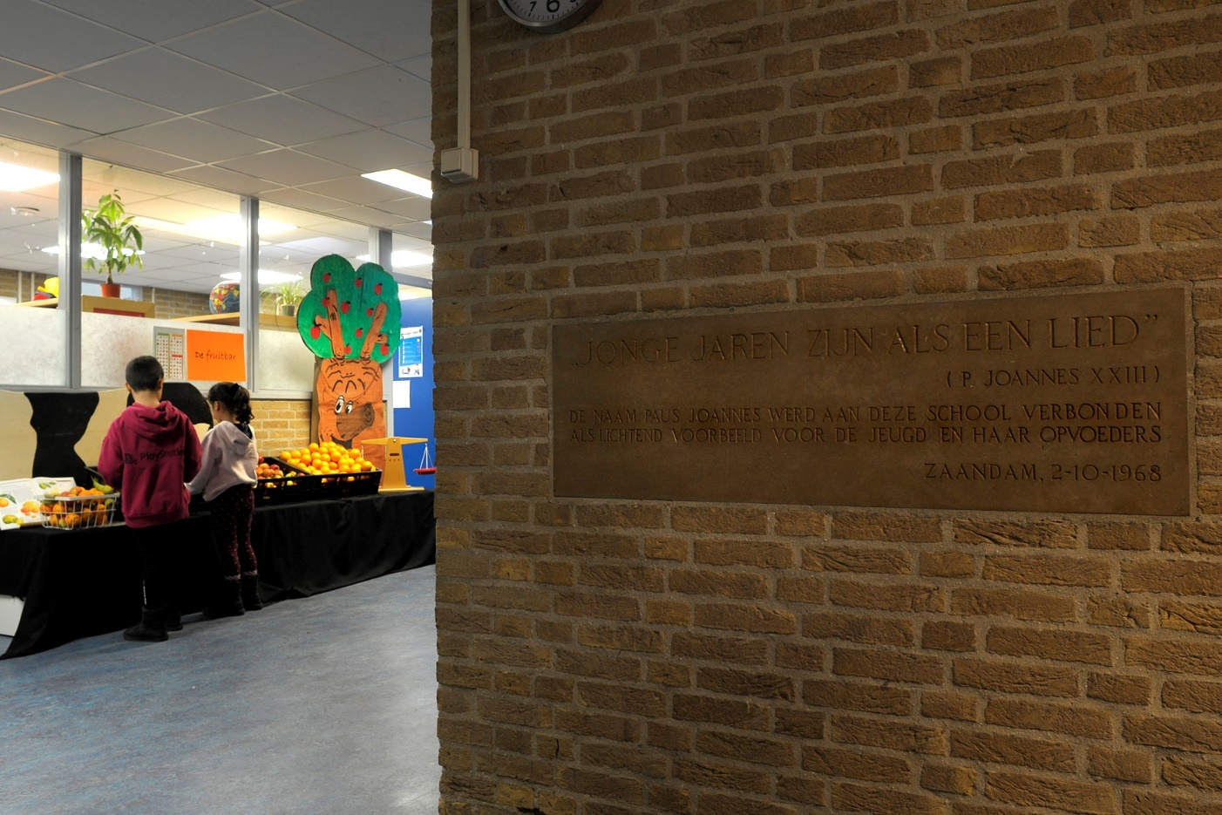

HOOFDSTUK 2. HET ONDERWIJS

2.1 Lesaanbod
​In de kleuterbouw wordt met betekenisvolle thema’s gewerkt. Deze thema’s worden door de leerkrachten voorbereid in het programma ‘Kijk beredeneerd aanbod’. Binnen elk thema komen alle verschillende ontwikkelingsgebieden (sociaal-emotionele ontwikkeling, motoriek, taal en rekenen) aan bod. Er is hierbij veel ruimte voor spel, omdat kleuters leren door te doen. De leerkracht begeleidt en verrijkt dit spel door regelmatig mee te spelen. Tevens zorgt de leerkracht voor een uitdagende leeromgeving met materialen die aansluiten bij het thema.
Naast het spel in de verschillende hoeken, worden er ook verschillende activiteiten in de kring aangeboden. Hierbij wordt er extra aandacht besteed aan de taal- en rekenontwikkeling van de kinderen. Elke week worden er nieuwe woorden aangeboden met behulp van de methode Logo3000. Hiermee wordt de woordenschat van de kinderen vergroot. Ook worden er letters en cijfers aangeboden en oefeningen gedaan ter voorbereiding op het formele lees- en rekenonderwijs in groep 3.
In de onderbouw wordt gewerkt met VVE. Hiervoor is een samenwerking met de in het gebouw gevestigde peuterspeelzaal.
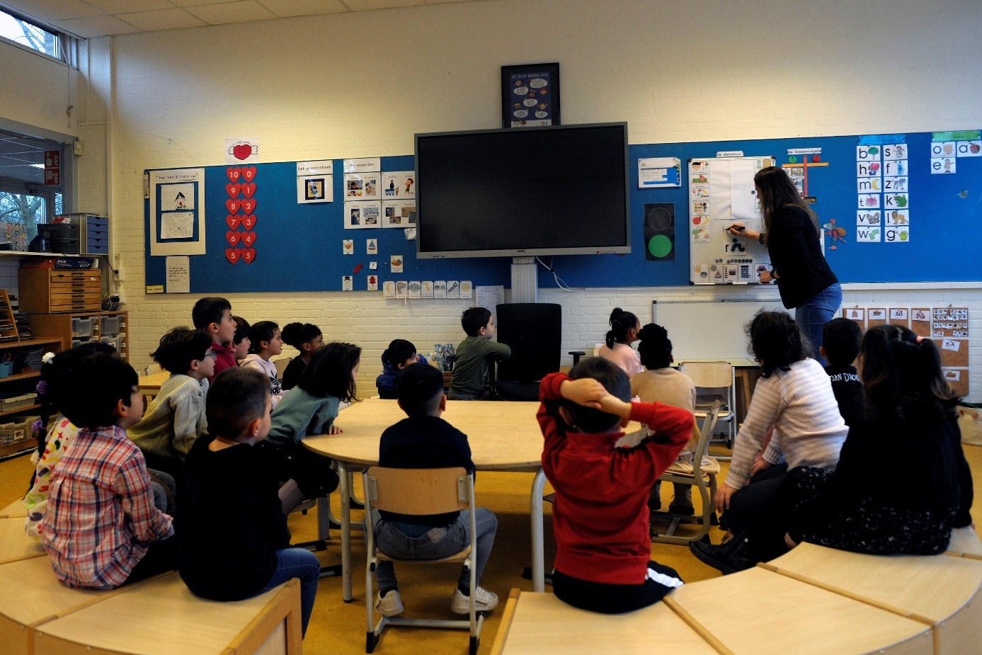

Wat is voor- en vroegschoolse educatie?
Kinderen met een risico op achterstanden krijgen via speciale programma’s extra aandacht voor hun ontwikkeling. Zo kunnen ze goed van start op de basisschool. Vóórschoolse educatie wordt aangeboden op de peuterspeelzaal of op de kinderopvang. Vróégschoolse educatie wordt gegeven in groep 1 en 2 van de basisschool. Schoolbesturen werken hiervoor samen met het gemeentebestuur. Bij zowel voor- als vroegschoolse educatie worden de ouders betrokken.
In groep 3 t/m 8 gebruiken we methodes voor de meeste vakken. Rekenen en taal vormen het hart van ons onderwijs en daar besteden we de meeste uren aan. We geven de lessen volgens de uitgangspunten van Expliciete Directe Instructie (EDI) waardoor de leerlingen vanaf de eerste tot de laatste minuut van de les aan het leren gezet worden. Naast de leerwinst geeft het werken met EDI de leerlingen ook veel regelmaat en daardoor rust.
EDI is een manier van instructie geven waarbij de leerkracht voor elke les een duidelijk doel stelt. Aan het eind van de les kan ik ….. Bovendien checkt de leerkracht voortdurend of alle leerlingen de instructie begrijpen. Er worden veel vragen gesteld en daarbij is het belangrijk dat de leerlingen denktijd krijgen en met elkaar overleggen. Een ander belangrijk element is dat de beurten willekeurig worden verdeeld. Iedereen komt hierdoor aan de beurt om een antwoord te geven of om te vertellen wat het al weet. Hierdoor zorgt EDI ervoor dat alle leerlingen de lesdoelen halen en succes ervaren.
Naast rekenen en taal is natuurlijk ook de brede ontwikkeling van groot belang. Voor de vakken aardrijkskunde, geschiedenis en natuur gebruiken we de methode Da Vinci. Bij Da Vinci onderzoeken de leerlingen thema’s op een brede manier: ze schrijven werkstukken, geven ze presentaties en maken kunst of voorwerpen. Alle kanten van een thema komen aan bod: geschiedenis, aardrijkskunde en natuur maar ook godsdienst en kunst.
Daarnaast bieden wij een rijk extra aanbod: de Taalklas, het Taalatelier, het Rekenatelier. Bovenschools kunnen de leerlingen gebruik maken van de Kangoeroegroep en de Brede School Academie.
Wij willen een school zijn waar leerlingen: een stem hebben (Leerlingenraad), invloed kunnen uitoefenen op de omgang met elkaar in de klas en mede verantwoordelijk zijn voor hun eigen leeromgeving en hun eigen ontwikkeling. Om dit te bereiken nemen we het omgaan met conflicten als uitgangspunt. We leren dat een conflict niet erg is en dat je, door het uit te praten, ruzies kunt voorkomen.
We vinden het belangrijk dat leerlingen inzicht hebben in hun eigen handelen en de emoties die hierbij een rol kunnen spelen. Het is hierbij ook belangrijk dat zij zich kunnen verplaatsen in een ander. Pas dan is het mogelijk om eventueel eigen handelen aan te passen. Als leidraad gebruiken wij op school hiervoor de methode Kwink.
Daarnaast maken we gebruik van burgerschapskringen en hebben we een actieve leerlingenraad.

2.2 Professioneel team
​De directeur is integraal verantwoordelijk voor het reilen en zeilen op school. Dat is hij op het gebied van het onderwijskundig beleid, financiën, het personeelsbeleid, contact met de ouders, contact met netwerkpartners e.d.
Elke klas krijgt les van professionele leerkrachten. Deze zijn allemaal bevoegd. De meeste leerkrachten hebben na hun pabo vervolgopleidingen gedaan, zodat zij beschikken over extra kwaliteiten. Binnen het team hebben leerkrachten bijvoorbeeld opleidingen gedaan tot taalspecialist en specialist “jonge kind”.
De intern begeleiders hebben een opleiding gedaan om deze taak uit te kunnen voeren. Zij ondersteunen leerlingen, leerkrachten en ouders wanneer extra begeleiding noodzakelijk is. Dit kan zijn op cognitief, sociaal en pedagogisch gebied. Daarnaast leveren zij een bijdrage aan het analyseren van de leeropbrengsten en brengen hierbij advies uit.
Verder werkt er ook een aantal onderwijsassistenten en leerkrachtondersteuners op onze school. Dit zijn voor deze taak geschoolde medewerkers, die uw kind in de klas, of daarbuiten extra aandacht kunnen geven. De activiteiten die de ondersteuners met de leerling uitvoeren, worden door de leerkracht, in overleg met de ondersteuner, bepaald en beschreven in het groepsplan.
Alle leerlingen van de groepen 1 t/m 8 krijgen gymles van een bevoegde vakleerkracht.
De conciërge en administratief medewerkster zijn eveneens onmisbaar op school. Zij ondersteunen het team met praktische en administratieve zaken. Verder zijn zij vaak een aanspreekpunt voor leerlingen en ouders.
Op school werkt ook een brugfunctionaris. Zij zorgt mede voor de verbinding van ouders met de school en andersom.
U kunt bij ons op school ook studenten tegenkomen, die in de gelegenheid gesteld worden kennis te maken met de praktijk van het onderwijs. Zij worden begeleid door een leerkracht. Dit kunnen zijn:
- PABO-studenten die 1 dag per week en soms een hele week stage lopen.
- Een leerkracht in opleiding (LIO-er), die - in samenwerking met de groepsleerkracht - zelfstandig voor de klas staat.
- Een student van het ROC die de opleiding tot klassenassistent volgt.
- Een leerling van een middelbare school die een snuffelstage loopt.
Een recent overzicht van alle teamleden kunt u vinden op onze website.

Wanneer teamleden ziek zijn, zoeken wij altijd naar een goede oplossing. Soms betekent dit een interne verschuiving. Door het grote lerarentekort is het steeds moeilijker om gekwalificeerde mensen te vinden die zieke collega’s kunnen vervangen. Het is dan helaas ook niet te voorkomen dat in sommige gevallen een groep thuis zal moeten blijven. Wij zorgen voor opvang voor leerlingen, waarvan het de ouders niet lukt hun kind thuis op te vangen. Zij worden dan bijvoorbeeld ondergebracht in een andere groep.

2.3 Bildung
Het is onze opdracht onze leerlingen in een snel veranderende samenleving voor te bereiden op, en toe te rusten op deze toekomst. Op de scholen van Agora doen we dit door te werken aan de brede vorming van kinderen. Voor deze brede vorming gebruiken we de term: ‘bildung’. Het betekent in feite: worden wie je al bent.
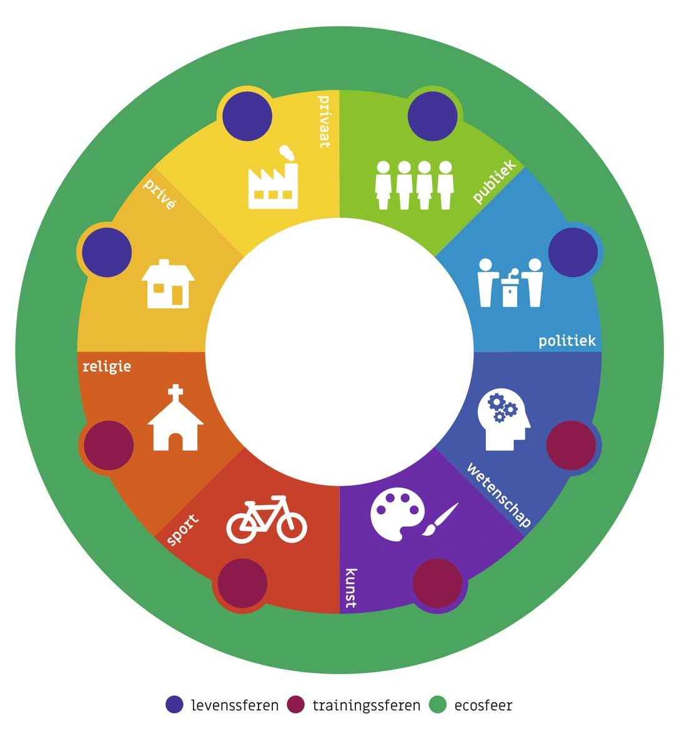
Bildung is een proces van persoonlijke vorming waarbij kinderen kennis maken met alle culturele en maatschappelijke kanten van de wereld waarin ze leven.

Bij ons op school geven we vorm aan Bildung, door het aanbieden van extra inzichten en activiteiten, naast de reguliere lessen. Zo gaan de leerlingen op excursie en worden er gastdocenten uitgenodigd. Thematisch besteden we aandacht aan culturele aspecten, zoals kunst in de klas. In de klas worden regelmatig groepsgesprekken gehouden, waarin maatschappelijke thema’s worden behandeld.
We maken gebruik van het cultuurmenu van Fluxus. Dit houdt in dat iedere leerling culturele activiteiten aangeboden krijgt.
We zijn een Rooms Katholieke school en de vieringen van de feestdagen nemen dan ook een belangrijke rol in. Hierbij gaat het vooral om de boodschap die bij deze feestdagen wordt uitgedragen. Onze leerling populatie kenmerkt zich onder andere door de diversiteit in afkomst en geloof. Ook andere dan het Katholieke geloof of levensovertuigingen krijgen bij ons dan ook aandacht.
We hebben een actieve leerlingenraad. Deze wordt elk jaar door middel van verkiezingen gekozen. Op dit moment houdt de leerlingenraad zich onder andere bezig met het milieu. Ze ondernemen bijvoorbeeld activiteiten om het water drinken op school te bevorderen.
Het deel van het schoolplein waar nu de onderbouwgroepen gebruik van maken, wordt omgebouwd tot een belevingsomgeving, waarin groen en water centraal staat. Er komt onder andere ook een buitenlokaal. We verwachten dat dit schoolplein in schooljaar 2023-2024 zal worden gerealiseerd.
Met het gebruik van de methode voor Sociaal Emotionele Ontwikkeling “Kwink” willen we de leerlingen een impuls geven, bij het leren kennen van zichzelf en het zich verplaatsen in de ander.
Ook in de verlengde leertijd komen activiteiten aan de orde die bijdragen aan de brede vorming van de leerlingen:

2.4 Verlengde leertijd
De verlengde leertijd is een initiatief van de gemeente Zaanstad om in de wijken Peldersveld en Poelenburg de onderwijsachterstanden terug te dringen. Dat is nodig omdat de kinderen in Poelenburg en Peldersveld op dit moment beduidend minder kansen hebben op een goede ontwikkeling dan kinderen in de rest van de stad. Er worden dan ook extra lessen aangeboden aan kinderen op alle basisscholen in de wijken Peldersveld en Poelenburg. Dit is 2,5 uur extra, naast de reguliere lessen.
Voor de groepen 1/2 is het aanbod vrijwillig. Vanaf groep 3 nemen alle leerlingen standaard deel aan deze activiteiten. De activiteiten worden gedurende de hele week, verspreid over de schoolweek, aangeboden.
Voor de groepen 1/2 wordt op maandagmiddag een aanbod gedaan met creatieve activiteiten en extra beweging. Daarnaast worden er ook workshops geregeld, zoals een dans- en kookworkshop. De groepsleerkrachten zijn hierbij aanwezig en worden ondersteund door externe deskundigen.
Het accent van de verlengde leertijd van de groepen 3 t/m 8 ligt bij ons op school op het gebied van beweging. De vakleerkracht gym is fulltime aan de school verbonden en geeft ook invulling aan de activiteiten in het kader van de verlengde leertijd. Deze activiteiten worden door hem gecoördineerd en hij is bij de lessen aanwezig. Hierbij zal hij zorgen voor een wisselend aanbod. Daarbij zal hij zich laten bijstaan door externe deskundigen. Er komen in deze activiteiten, naast bewegen, ook andere competenties aan de orde. Denk hierbij aan het versterken van sociale weerbaarheid, het leren samenwerken, een bredere blik op de wereld, maar ook leren discussiëren, muziekonderwijs etc. Voor groep 8 zal de verlengde leertijd vooral in het teken staan van de overstap naar de voortgezet onderwijs. De leerlingen worden hierin begeleid. De ouders worden hierbij betrokken.

2.5. Ateliers en taalklas
Op school bieden wij de leerlingen lessen aan in ons taal- en rekenatelier. Het taalatelier is voor de leerlingen van groep 4 en 5 en het rekenatelier voor de leerlingen van groepen 6, 7 en 8. Leerlingen worden voor deze groepen voorgedragen door de leerkrachten. De leerlingen krijgen extra aanbod op gebied van taal en rekenen.
Voor de leerlingen van groep 1/2 hebben we een taalklas. Leerlingen met een taalachterstand gaan op donderdag en vrijdag naar deze klas. Ze krijgen daar extra aanbod. Natuurlijk wordt het aanbod afgestemd op de rest van het programma van de onderbouw.

2.6. Bibliotheek
Voorlezen en zelf lezen is erg belangrijk voor de ontwikkeling van een kind. We hebben op school een uitgebreide bibliotheek. Hierin staan ongeveer 2000 boeken. Deze boeken kunnen door de leerlingen worden geleend. Elk half jaar wisselt de collectie en krijgen we 2000 nieuwe boeken. Dit wordt geregeld door bibliotheek Zaanstreek. Er is voor ieder kind dus steeds een mooi aanbod. Vanuit de bibliotheek komt ook regelmatig een medewerker op school die de leerlingen begeleidt en met de leerlingen leuke activiteiten onderneemt om het leesplezier te vergroten.

2.7. onze schoolregels
Op school hebben we een aantal afspraken. Door ons aan deze afspraken te houden, zorgen we ervoor dat we op school op een fijne manier met elkaar omgaan.
Deze afspraken zijn:
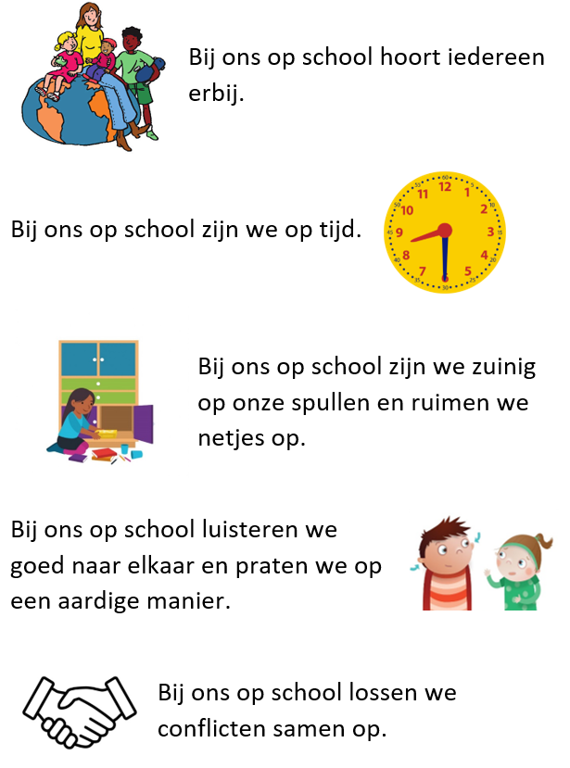

HOOFDSTUK 3. ONDERSTEUNING EN RESULTATEN

3.1 ondersteuning in de klas
Leerkrachten maken voor elk half jaar een Groepsplan. Hierin beschrijven ze wat de leerlingen gaan leren, welke doelen we stellen en hoe leerkrachten deze doelen willen halen. Leerkrachten houden elke dag in de gaten hoe de leerlingen leren. Dit doen ze op verschillende manieren: door te observeren, door na te kijken en door toetsen af te nemen. De toetsen die bij de methode horen worden geanalyseerd, zodat de leerkracht het onderwijs kan aanpassen op wat de kinderen nodig hebben. Tweemaal per jaar nemen we de toetsen van Cito af. Hiermee meten we of de leerlingen de kennis en de vaardigheden die ze geleerd hebben ook kunnen toepassen. Deze Cito toetsen worden uitgebreid geanalyseerd. Dit doen we met het hele team op schoolniveau. Aan de hand van die analyse kijken we of we ons onderwijs moeten bijstellen. Bovendien gaan de intern begeleider en de leerkracht samen de resultaten op leerling niveau bekijken. We kijken dan welke leerlingen voldoende gegroeid zijn en welke nog wat meer hulp nodig hebben. Zo passen we ook op leerling en groepsniveau elke keer ons onderwijs aan op de behoefte van de leerlingen.

3.2. Leerling Volg systeem (LVS)
In alle groepen wordt uw kind door de leerkracht “gevolgd”. Dit gebeurt aan de hand van observaties en diverse toetsen.
Overzicht en korte beschrijving van de verschillende toetsen.
- Methode toetsen, dit zijn toetsen die horen bij de methoden die wij gebruiken. Deze toetsen geven aan of de lesstof door de leerlingen is begrepen.
- Observatiesystemen. Hierbij observeren de leerkrachten de leerlingen. Dit gebeurt onder andere bij de onderbouw, waarbij de ontwikkeling van een leerling wordt vergeleken met de “gemiddelde” ontwikkeling van een kind.
- Cito. De citotoetsen worden tweemaal per leerjaar, in het midden en aan het eind, afgenomen. De citotoetsen vergelijken de vaardigheden van de leerling met het gemiddelde van Nederland
- Capaciteitentest. Dit is de NSCCT. Met deze test wordt onderzocht wat het leerpotentieel van een kind is. Het is één van de indicatoren om te kunnen zien wat een leerling zou moeten kunnen.
- Doorstroomtoets. Deze toets wordt gedaan in groep 8. Op basis hiervan kan het eerder gegeven uitstroomadvies nog worden aangepast.

Deze bevindingen worden vastgelegd in een leerlingvolgsysteem. Op deze wijze volgen we de ontwikkeling van ieder kind de hele schoolloopbaan. De keuze voor het vervolgonderwijs in groep 8 kunnen we daardoor baseren op meerdere leerjaren.

3.3. Handelingsgericht werken (HGW)
Wij werken handelingsgericht. Op basis van onderzoeksgegevens en de informatie uit het LVS werken wij standaard met drie instructieniveaus in elke groep. Periodiek wordt gekeken of elke leerling in de goede niveaugroep is ingedeeld en welke ondersteuningsvragen elke leerling heeft om optimaal te kunnen leren. Totaal werken we met vier niveaus van ondersteuning. Deze gelden voor ALLE leerlingen, dat betekent dus ook voor kinderen die aan de bovenkant “uitvallen”.

3.4. Niveaus van ondersteuning
Niveau 1: basisondersteuning in de klas.
Niveau 2: extra ondersteuning in de klas.
Niveau 3: speciale ondersteuning buiten de klas, in de school.
Niveau 4: speciale ondersteuning buiten de klas, buiten de school.
Kijk op onze website voor meer informatie.

3.5. Advisering voortgezet onderwijs
We volgen de POVO-Procedure. Zie voor meer informatie de website www.povo-zaanstreek.nl
Onze school biedt daarnaast extra voorlichting aan ouders en leerlingen. Ouders krijgen begin van het schooljaar in groep 8 een voorlichtingsavond van de leerkracht waarin de POVO-procedure voor ouders wordt uitgelegd. De leerkracht besteedt daarnaast gedurende het jaar in de klas regelmatig aandacht aan de attitude die verwacht wordt op het VO en aan de keuze op zich.
Het voorlopig advies voor het onderwijs na de basisschool bereiden de leerkracht van groep 7 en de ib’er voor. Dit concept wordt besproken met de leerkracht van groep 8 en de directeur. Zij hebben de rol om de onderbouwing van de voorlopige adviezen kritisch te bekijken. Beslissingen worden in gezamenlijkheid genomen. Uitgangspunt zijn de grafieken ‘ontwikkelingsperspectief’. Dit geeft ons de mogelijkheid om juist de ontwikkeling in beeld te krijgen. Leerlingen die groei laten zien, ondanks belemmerende factoren krijgen het voordeel van de twijfel. Naast het ontwikkelingsperspectief kijken we bij elk kind naar ‘zachte’ factoren als werkhouding, motivatie, planningsvaardigheden en zelfstandigheid. Ten slotte wordt de algemene indruk die de leerkracht heeft van de leerling op basis van observaties meegenomen. We geven in de regel een dubbel advies. De adviezen worden met de leerling en de ouder(s) besproken.
Bij het opstellen van het definitieve advies in groep 8 wordt naar dezelfde criteria gekeken. Het advies wordt ditmaal voorbereid door de leerkracht van groep 8 en de ib’er. De rol van kritische beschouwer wordt vervuld door de leerkracht die de leerlingen in groep 7 heeft gehad en de directeur. Deze vier mensen stellen samen het definitieve advies op. Ook deze adviezen worden met de leerling en de ouder(s) besproken.
In februari wordt de doorstroomtoets afgenomen. Dit is een landelijke toets. Uiterlijk 15 maart krijgen wij hiervan de resultaten. Krijgt de leerling een hoger toetsadvies dan het voorlopig schooladvies? Dan geeft de school een hoger definitief schooladvies. Alleen als het in het belang van de leerling is, kan de we besluiten het advies niet of maar deels te verhogen. Dit moeten we dan motiveren. Natuurlijk gaat dit ook in overleg met de ouders.
Voor meer informatie kunt u terecht op de site van de overheid www.rijksoverheid.nl/onderwerpen/schooladvies-en-doorstroomtoets-basisschool

3.6. Resultaten eindtoets
In groep 8 maken alle leerlingen een doorstroomtoets. Dit is verplicht. Met de toets laten leerlingen zien wat ze op de basisschool hebben geleerd. De leerkracht geeft de leerling een advies voor het onderwijsniveau in het voortgezet onderwijs. Scoort de leerling op de toets beter dan het advies van de leerkracht? Dan moet de school het advies heroverwegen. Bij een lagere score hoeft dit niet. De eindtoets is geen examen, leerlingen kunnen niet slagen of zakken. Deze toets wordt afgenomen in februari.

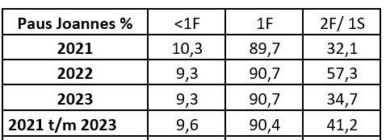

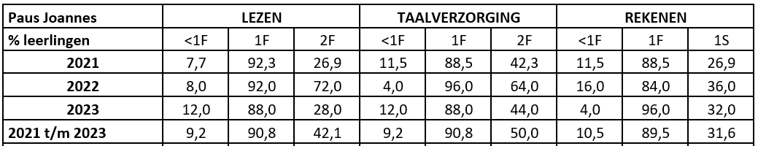

Het basisniveau 1F is het niveau voor taal en rekenen dat het overgrote deel van de leerlingen aan het einde van de basisschool tenminste zou moeten beheersen. Voor alle scholen in Nederland geldt dat de minimale norm ligt op 85%. Dit betekent dat 85% of meer van de leerlingen dit niveau moeten halen. Daarnaast heeft de overheid de ambitie dat een groot deel van de basisschoolleerlingen een hoger niveau haalt: het streefniveau. Voor taal is dat het 2F-niveau en voor rekenen is het 1S-niveau. Deze norm wordt gebaseerd op het schoolgewicht, waarbij rekening wordt gehouden met de achtergrond van de leerlingen. Om te voorkomen dat de resultaten afhankelijk zijn van één groep, rekent de inspectie met een gemiddelde van de resultaten van 3 jaar.

3.7. Uitstroom
Wij vinden het belangrijk dat kinderen terecht komen op een school die aansluit bij hun onderwijsbehoeftes en dat ze daar voldoende mogelijkheden krijgen om zich verder te blijven ontwikkelen. Hieronder een overzicht van de uitstroom van de leerlingen van het afgelopen schooljaar.

Schoolsoort | Aantal leerlingen
PRO | 0
VMBO B | 2
VMBO BK | 3
VMBO K | 1
VMBO KT | 5
VMBO TL | 1
TL/Havo | 6
Havo | 1
Havo/VWO | 7
VWO | 1
Totaal | 27

3.8. De GGD en logopedist
Onze school werkt samen met het jeugdgezondheidszorgteam van de GGD bestaande uit een jeugdarts, een jeugdverpleegkundige, een doktersassistente en een logopedist. Kinderen krijgen tijdens de basisschool twee keer een oproep. In groep 2 onderzoekt de doktersassistente op school de oren en ogen van uw kind. In groep 7 volgt een onderzoek door de jeugdarts op een van de GGD locaties (soms ook in een aparte ruimte op school). Tijdens het onderzoek door de jeugdarts komen naast een uitgebreid lichamelijk onderzoek ook het functioneren thuis en op school aan de orde.
Wanneer uw kind ongeveer 5 jaar is, verzorgt de logopedist op school de screening op taal- en spraakbeperkingen. De resultaten worden met u besproken en bijzonderheden worden, na uw toestemming, doorgegeven aan de school.

3.9. School Maatschappelijk Werk
Het schoolmaatschappelijk werk richt zich op het welzijn van kinderen. Het schoolmaatschappelijk werk zorgt voor verbinding tussen leerling, ouders, school en hulpverleningsinstanties. Er wordt ondersteuning geboden, wanneer er vragen en/of zorgen zijn op het gebied van de sociaal-emotionele ontwikkeling van een leerling, waarbij het vermoeden bestaat dat de thuissituatie een belangrijke rol speelt. Leerlingen, ouders en leerkrachten/ directies kunnen kosteloos bij het SMW terecht als er iets is wat ze willen bespreken met een onafhankelijk persoon. Oftewel: kleine en/of grote zorgen kunnen besproken worden. Het gaat niet alleen om grote problemen, ook kleine zorgen kunnen iemand in de weg zitten. Soms kan dat niet besproken worden in de eigen omgeving en kan het opluchten om het met iemand anders te delen. Enkele voorbeelden waar schoolmaatschappelijk werk hulp kan bieden zijn: problemen in de opvoeding, op school en in de thuissituatie.

3.10. Jeugdteam
Soms is extra ondersteuning voor een kind of in het gezin nodig. We kunnen dan, in overleg, ondersteuning vragen aan het jeugdteam. Dit jeugdteam kan zelf ondersteuning geven, maar kan u ook doorgeleiden naar de specialistische jeugdhulpverlening.

3.11. Andere specialisten
Regelmatig zijn in de school ook andere specialisten aanwezig. Dit zijn bijvoorbeeld een fysiotherapeut en een orthopedagoog. Zij kunnen leerlingen ook ondersteuning bieden. Vanzelfsprekend altijd in overleg met de ouders.

HOOFDSTUK 4. PEDAGOGISCH BELEID

4.1. pedagogisch beleid op school
Naast ouders spelen ook scholen een rol in het opvoeden van hun leerlingen. In ons pedagogisch beleidsplan beschrijven wij hoe we denken deze rol uit te voeren. We beschrijven hoe we willen omgaan met leerlingen en volwassenen en hoe we willen reageren als kinderen meer hulp nodig hebben om zich te ontwikkelen.
Wat willen we?
In ons Identiteitsbewijs staat dat we structuur willen bieden omdat dit zorgt voor een veilige sfeer op school. We bieden die structuur door duidelijk te maken wat we verwachten, wat onze regels zijn en wat gebeurt als het niet lukt om te voldoen aan onze verwachtingen en regels.
Bovendien willen we dat kinderen en volwassenen op onze school zich op een prettige manier kunnen ontwikkelen. Dit lukt als je het gevoel hebt dat je steeds vaardiger en zelfstandiger wordt en dat je werkt en leert met mensen met die jou waarderen. We noemen dit tegemoetkomen aan ieders behoefte aan competentie, autonomie en relatie.

De basis voor ons pedagogisch beleid zijn deze uitgangspunten:
- De onderwijsbehoeften van de leerlingen staan centraal. Uitgangspunt is niet wat een kind ‘is’, maar wat een kind nodig heeft.
- Wat de leerkracht doet, doet ertoe. Een effectieve leerkracht behandelt daarom niet elke leerling op dezelfde manier, maar kiest voor elk kind de beste aanpak.
- Een kind ontwikkelt zich niet in een isolement, maar reageert op de omgeving. Die omgeving bestaat uit het gezin, medeleerlingen, leerkrachten, vrienden en ook ons lesaanbod. Er moet een goede afstemming zijn tussen het kind en zijn omgeving.
- We werken constructief samen met ouders en leerlingen nemen we serieus omdat zij ervaringsdeskundigen zijn. Externe partijen zoals Schoolmaatschappelijk Werk, Aspo of Jeugdteam bieden ons deskundigheid die wij niet hebben.
- We werken transparant en systematisch: we zeggen wat we doen en we doen wat we zeggen, dat maakt ons betrouwbare partner.
- Positieve kanten van leerlingen, leerkrachten en ouders zijn belangrijk omdat ze leiden naar een oplossing.
- Gedrag is een signaal: Door middel van hun gedrag geven kinderen een signaal af. Met andere woorden een leerling is niet druk, opstandig of juist teruggetrokken omdat hij dit ‘leuk’ vindt. Nee, het is een signaal dat hij hulp nodig heeft. Het is belangrijk om te kijken welk signaal de leerling afgeeft, zodat we hierdoor kunnen zien wat het kind nodig heeft

4.2. preventie voor alle leerlingen
Voorkomen is beter dan genezen! We werken met kinderen, die nog van alles moeten leren. Niet alleen schrijven en rekenen, maar ook hoe je op een fijne manier speelt en samenwerkt, hoe je een ruzies oplost en hoe je omgaat met teleurstellingen. Hiervoor bieden we alle leerlingen een aanpak.
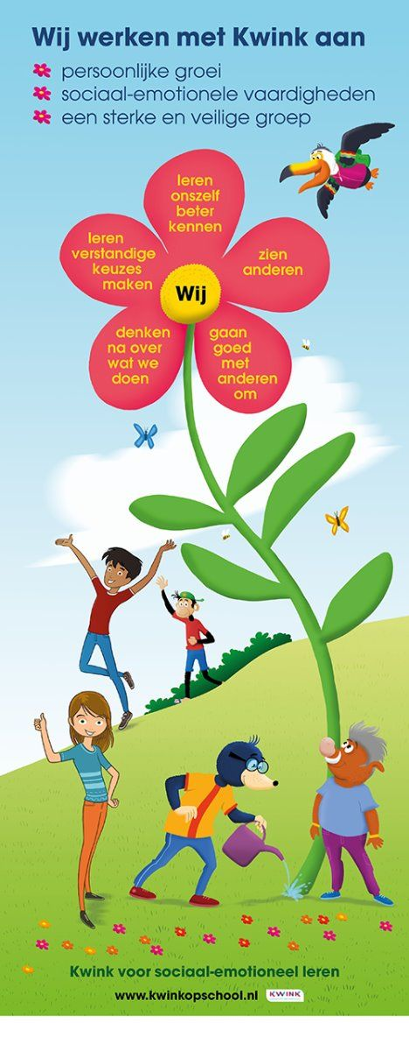
In de eerste plaats gebruiken we een methode voor de sociaal emotionele ontwikkeling: Kwink. Hierdoor leren kinderen hoe ze omgaan met zichzelf, de ander en de groep. Ze leren onder andere om hun eigen gevoelens in te schatten, om zich te verplaatsen in een ander en ontwikkelen een gezond zelfvertrouwen. Ze oefenen hoe ze zichzelf kunnen beheersen en hoe ze conflicten kunnen oplossen. Met deze methode willen we onze leerlingen een goede basis geven.
Daarnaast is het belangrijk dat de volwassenen op school het goede voorbeeld geven. Een simpel voorbeeld is dat elke leerkracht elk kind ’s ochtend begroet. Hiermee willen kinderen het gevoel geven dat iedereen ertoe doet en dat iedereen gezien hoort te worden. Het brengt ook met zich mee dat we op een respectvolle manier willen omgaan met elkaar. Dit hebben we beschreven in de schoolregels Deze regels gelden voor iedereen die op school is: leerlingen, teamleden en ook voor ouders.
Een derde onderdeel van onze aanpak is dat we de werken aan de groepsvorming. Doel van groepsvorming is dat er een fijne positieve en veilige groep ontstaat. Dit doen we de eerste weken van het schooljaar heel nadrukkelijk door spellen en gesprekken, maar ook door samen de groepsafspraken op te stellen en verwachtingen over gewenst gedrag te benemen en te oefenen. Groepsvorming blijft in het hele schooljaar een aandachtspunt.
In elke klas is een time out plek. Dit is een plek waar je waar je tot rust kan komen als je last hebt van te veel prikkels maar het kan ook juist de plek zijn waar je even kan toegeven aan een behoefte om te friemelen en te wiebelen. De leerling kan zelf kiezen om naar de time out te gaan, maar het kan ook door de leerkracht gevraagd worden om er heen te gaan. We willen graag dat onze leerlingen leren de signalen van (heftige) emoties te herkennen en te controleren. En dat ze leren om ‘uit de situatie te stappen’, voordat emoties uit de handlopen. Voor leerlingen die deze vaardigheid nog niet beheersen is het belangrijk dat de leerkracht de leerling ondersteunt door hem naar de time out plek te sturen als de leerkracht ziet dat emoties op gaan lopen. Het is hierbij belangrijk dat dit vooraf met de leerling besproken is: de leerling weet dat het geen straf is, maar hulp om een ontsporing te voorkomen.
Een vijfde onderdeel van de groepsaanpak is dat we de groepsvorming in de gaten houden. Dit doet de leerkracht natuurlijk dagelijks. Maar deze observaties maken we nog krachtiger door vragenlijsten af te nemen. In de onderbouw doet de leerkracht dit via Kijk! In de groepen 3 tot en met 8 doet de leerkracht dit door de vragen van Zien te beantwoorden. De leerlingen van groep 5 tot en met 8 vullen bovendien eigen vragenlijsten van Zien in. Ten slotte vullen de leerlingen van groep 4 tot en met 8 in het najaar Stoeltjesdans in. Als deze gegevens worden door de leerkracht en de ib’er geanalyseerd.

4.3. Als het toch even niet lukt
Gedragsproblemen kun je onderverdelen in twee soorten: gedrag dat zich richt op anderen en gedrag dat zich naar binnen richt. Het naar buiten gerichte gedrag is zichtbaar en hindert de groep en leerkrachten bij de lessen en zorgt voor onveilige situaties.
Kinderen met naar binnen gericht probleemgedrag zijn minder zichtbaar en zullen zelden zorgen voor ordeproblemen. Het is echter wel schadelijk voor het kind. Het kan gaan om:
- Passieve en/of sombere kinderen. Of die die regelmatig negatief over zichzelf denken
- Kinderen met faalangstig gedrag of die weinig zelfvertrouwen tonen.
- Angstige en/of schrikachtige kinderen.
- Extreem aanhankelijke kinderen.
- Kinderen die regelmatig ‘uit’ staan of slaperig zijn.
- Kinderen die zichzelf pijn doen.
- Kinderen die regelmatig onverklaarbare pijn hebben of andere psychosomatische klachten.

Het is belangrijk school zo spoedig mogelijk deze signalen bespreekbaar maakt. Hiervoor moet er een gesprek komen waar de leerkracht, (zo mogelijk) het kind, de ouders en de intern begeleider aanwezig zijn, met als doel samen een plan te ontwikkelen.

4 Ladenmodel
Voor we reageren op probleemgedrag dat zich richt op anderen kijken we naar de situatie. Is er sprake van een licht of een ernstig incident. Vervolgens kijken we hoe vaak dit soort incidenten bij deze leerling voorkomt. Gaat het om een leerling die eenmalig, ernstig uit de band springt? Of is deze leerling regelmatig betrokken bij incidenten? In elk geval is een andere aanpak nodig. Als je dit onderscheid tussen ernstig/licht en frequent/incidenteel combineert, krijg je vier mogelijkheden, die vorm krijgen in het Vier laden Model.

Ernstig probleemgedrag - Incidenteel  Voorbeelden:  - Fysiek geweld  - Verbaal geweld: zoals schelden, dreigende taal  - Vernielingen  - Schreeuwen en krijsen en hierbij niet kunnen stoppen  - Stelen  - Weglopen of dreigen hiermee.  Nodig: discipline, straf als signaal | Ernstig probleemgedrag - Frequent  Voorbeelden:  - Fysiek geweld  - Schelden en dreigende taal  - Vernielingen  - Schreeuwen en krijsen  - Stelen  - Weglopen of dreigen hiermee  - Dwars en opstandig gedrag  - Het manipuleren van leerlingen  - Pesten  Nodig : Discipline, ondersteuning, herstel
Licht probleemgedrag - Incidenteel  Voorbeelden:  - Door de instructie praten  - Niet luisteren.  - Niet op de beurt kunnen wachten  - Een brutaal antwoord geven  - Geluiden maken, zoals tikken  - Stiekem iets eten tijdens de les  - Ongevraagd door de klas lopen, of uit de klas lopen  Nodig: waarschuwen, corrigeren | Licht probleemgedrag - Frequent  Voorbeelden:  - Niet luisteren, dwars gedrag  - Brutale antwoorden geven  - Hinderlijke geluiden maken  - Clownesk gedrag  - Constant bemoeien met anderen  - Door de instructie heen praten  - Uitdagen, grenzen opzoeken  - Ongevraagd door de klas lopen, of uit de klas lopen  Nodig: ondersteuning, aanleren/trainen

PJ Stappenplan
Bij probleemgedrag dat vaak voorkomt willen we dat de leerling ander gedrag aanleert. Bij ernstig probleemgedrag willen we een signaal afgeven dat we dit gedrag niet tolereren. Voor beide gevallen gebruiken we Het Stappenplan. Dit Stappenplan bestaat uit 10 stappen. In de eerste stap beschrijft de leerling samen met de leerkracht wat er is gebeurd. Vanaf stap 2 zijn de ouders betrokken. Met hulp van ouders en leerkracht schrijft de leerling op wat het voortaan beter kan doen en hoe ouders en volwassenen hem daarbij kunnen helpen. In de vervolgstappen gaat de leerling een aantal weken oefenen met het gewenst gedrag. Daarbij spreekt de leerling ook af wat de leerkracht kan doen als het toch mis gaat. Welke straf krijgt de leerling dan?
Als het oefenen goed gaat kan Het Stappenplan na een paar weken succesvol worden afgesloten. Soms zal Het Stappenplan herhaald moeten worden als de leerling nog langer tijd nodig heeft om te oefenen.

afspraken time out
Bij ‘blauw’, ‘geel’ en ‘rood’ probleemgedrag kan de leerling of de leerkracht de behoefte hebben aan een time out. Dit is een hulpmiddel voor de leerling om weer gewenst gedrag te laten zien.
Time out kan zoals al eerder beschreven is, ingezet worden om bij te sturen en storend gedrag te voorkomen. Het kan echter ook zo zijn dat een Time out in de groep (fase 1) niet helpt. Voor deze situaties hebben we een plan ontwikkeld:

Fase 1  Preventie | De leerkracht signaleert dat frustraties en onrust te veel toenemen. OF:  De leerling voelt bij zichzelf dat frustratie en onrust te veel toeneemt.  In gevallen dat een leerling een zodanige woedeaanval heeft dat er gevaar is voor het kind en de omstanders, wordt er gelijk doorgepakt naar fase 3.  In het geval een leerling regelmatig op de time out plek zit, worden ib’ers en ouders geïnformeerd.
Fase 2  Curatie | Het storende gedrag houdt aan, wordt erger of de leerling weigert naar de time out plek te gaan.  De leerkracht vraagt hulp van een teamlid zodat de klas wordt overgenomen.  De leerkracht gaat met de leerling de klas uit. Doel hiervan is dat de leerling alsnog tot bedaren komt. Zodra de leerling tot bedaren is, beslist de leerkracht wanneer de situatie wordt besproken. De leerkracht beslist of de leerling (opnieuw) plaatsneemt op de time out plek, zodat het verder kan herstellen, of meegaat naar de groep.  Leerkracht informeert ouders en maakt korte aantekening in Parnassys.  Deze fase duurt maximaal 15 minuten. Is de situatie nog niet opgelost treedt fase 3 in. De leerkracht gaat terug naar de eigen groep.
Fase 3  Curatie | Het storende gedrag houdt aan of wordt erger. De leerling is zo overstuur of boos dat het niet terug naar de groep kan en toezicht nodig heeft.  Er zijn verschillende opties:  - Als dit onderdeel van een handelingsplan is, kan de leerling geplaats worden in een andere groep. Dit is dan bekend bij leerling en ouders.  - De leerling doet een klusje met een ambulant teamlid. Dit duurt zo kort mogelijk. Het is gericht op herstel van de leerling.  - De leerling wordt bij een Ib’er of bij directie geplaatst.  Ouders worden door leerkracht geïnformeerd over de situatie en de opvangplek. Aantekening in Parnassys.

Inzet deskundigen
Sommige leerlingen hebben meer hulp nodig. In dat geval start de leerkracht een handelingsplan in overleg met ouders en de interne begeleider. In dit handelingsplan beschrijven we wat de leerkracht in de klas doet om de leerling te ondersteunen. Dit handelingsplan wordt regelmatig geëvalueerd. Is het niet succesvol dan kunnen er externe deskundigen ingezet worden. Hiervoor hebben we verschillende mogelijkheden:
- Schoolmaatschappelijk Werk: Kyra van Hoof wordt door school betrokken om mee te denken als er vragen zijn over de ontwikkeling. en zij ondersteunt het onderwijs bij begeleiding van kinderen, door een brugfunctie te vervullen tussen de school, de ouders en wanneer nodig, de (jeugd)zorginstellingen.
- Een aan ons bestuur verbonden orthopedagoog. Zij kan leerlingen en ouders ondersteunen bij problemen op school die meer dan gemiddelde aandacht vragen.
- Jeugdteam. Als er meer nodig is, zoals bijvoorbeeld onderzoek of ondersteuning in de thuissituatie kan een leerling aangemeld worden bij het Jeugdteam.
- Centrum Jong voor opvoedondersteuning

4.4. Antipestprotocol
Op alle scholen wordt gepest en helaas op onze school dus ook. Pesten is een bijzondere vorm van ‘rood’ gedrag. Gepest worden geeft veel verdriet en brengt de gezonde ontwikkeling van een kind in gevaar. We vinden het daarom belangrijk om zoveel mogelijk preventief te doen. Onze methode Kwink speelt een belangrijke rol hierin samen met de activiteiten die we doen in de klas voor de groepsvorming. Daarbovenop worden er in de bovenbouwgroepen extra activiteiten georganiseerd om kinderen bewust te maken van hoe naar pesten is.
Voor een uitgebreide beschrijving van ons antipest beleid verwijzen we u naar ons Antipestprotocol

Pesten, plagen of onhandigheid?
Eèn van de lastigste zaken rond pesten is het herkennen van pestgedrag. Pesten gebeurt bijna altijd buiten zicht van leerkrachten en pestgedrag kan soms heel subtiel zijn. Ten slotte zetten kinderen ons soms op het verkeerde been omdat het voor hen lastig is om uit te maken of er sprake is van pesten, plagen, een ruzie of sociaal onhandig gedrag. Ze komen bij de leerkracht met het verhaal dat ze gepest zijn, terwijl er eigenlijk sprake was iets anders. Zeker voor jonge kinderen of voor kinderen die het lastig vinden om situaties goed te interpreteren, is het heel lastig om onderscheid te maken.

Het Nederlands Jeugd Instituut hanteert de volgende omschrijving: pesten is een vorm van agressie waarbij geprobeerd wordt om iemand steeds opzettelijk pijn te doen. Dat kan online en offline, fysiek en sociaal. Op basis van deze definitie hebben we een afwegingskader ontwikkeld om ons te helpen om het onderscheid te maken tussen van plagen, sociaal onhandig gedrag of ruzie. Belangrijke signalen van pesten zijn dat:
- het structureel tegen dezelfde persoon is.
- Het langere tijd gaande is.
- Het de bedoeling is geweest om te kwetsen.
- Er sprake is van een machtsongelijkheid. (De pester heeft een hogere sociale status in de groep en/of heeft medestanders)
- Er een vaste rolverdeling is: pester, meeloper, slachtoffer.
- De dader geen schuldgevoel heeft.
- Er geen verzoening mogelijk is.

Ingrijpen
Pesten stopt niet vanzelf, het is daarom belangrijk om in te grijpen. Afspraak is dat we als team elke melding serieus nemen. We volgen de stappen die uitgewerkt staan in het Actieplan (zie link).
Voor u als ouder betekent dit dat als u een vermoeden heeft dat uw kind of een ander kind gepest wordt u contact opneemt met de leerkracht van dit kind. De leerkracht doet onderzoek en gaat met behulp van het afwegingskader na of er sprake is van pesten. De leerkracht moet in een gesprek zijn of haar besluit toelichten. Is er sprake van pesten dan worden er maatregelen genomen volgens het Actieplan. We onderscheiden hierin maatregelen voor de groep en maatregelen op schoolniveau. Verder zijn er in ieder geval gesprekken met u en de ouders van leerlingen die ook betrokken zijn.

Is er geen sprake van pesten, maar is er wel sprake van een ruzie, een plagerij of sociaal onhandig gedrag dan maakt de leerkracht afspraken met de kinderen om herhaling te voorkomen. U en de andere betrokken ouders worden hiervan op de hoogte gebracht.
Bent u het niet eens met de beslissing van de leerkracht dan vragen wij u om contact op te nemen met een van de intern begeleider mevr. Suzanne Folkers of Doren Laverman.
Bent u het ook niet eens met hun beslissing dan kunt u contact opnemen met dhr. Arnold Peet.

HOOFDSTUK 5 INFORMATIE VOOR OUDERS

5.1. Contact tussen ouder en school
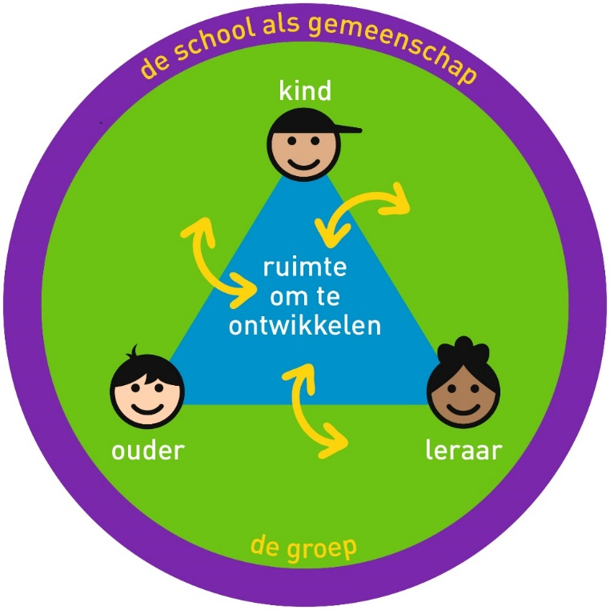

U kent uw kind als geen ander, maar ook op school leren wij uw kind goed kennen. Daarom vinden we het belangrijk dat er goed overleg is tussen ouders en school. Dit doen we onder andere tijdens de geplande gesprekken tussen ouder-kind-leerkracht. De geplande momenten kunt u terug vinden in de jaarkalender. Vanzelfsprekend is er ook tussen deze gesprekken door gelegenheid om even met de leerkracht te spreken. Soms moet daar wel een afspraak met de leerkracht worden gemaakt, omdat deze na schooltijd ook andere werkzaamheden heeft. In sommige gevallen wordt de intern begeleider betrokken bij de gesprekken.
De betrokkenheid gaat verder dan die van uw kind alleen. Op school vormen we een gemeenschap. Een gemeenschap, waarin we op gelijkwaardige manier met elkaar omgaan. We streven naar een veilige omgeving, waarin iedereen zich veilig kan voelen. De gemeenschap wordt gemaakt door alle betrokkenen op school; de leerlingen, het schoolteam en de ouders.
Eenmaal per week zijn de ouders in de gelegenheid om hun kind naar de klas te begeleiden. De andere dagen gaan de leerlingen zelfstandig naar de klas.
Eenmaal per maand wordt er voor en met de ouders een inloopochtend georganiseerd. Doel van deze ochtenden is vooral elkaar te kunnen ontmoeten. Daarnaast wordt er regelmatig een thema behandeld, of een leuke activiteit gepland.
Bij het maken van het beleid op school is het belangrijk om ook de ouders te betrekken. Door middel van klankbordbijeenkomsten wordt aan ouders gevraagd om mee te denken over ons beleid.

Verder vinden we het natuurlijk fijn als ouders op school willen helpen bij activiteiten. Vele handen maken licht werk en het is voor ouders vaak leuk om op een andere manier bij de school betrokken te zijn.

Het kan voorkomen dat er op school iets gebeurt tussen leerlingen, waar u het als ouder niet mee eens bent. Bij ons op school praten we over de dingen om ze op te lossen. Dingen die op school gebeuren, lossen we op school op. Om ons dit te kunnen laten doen, helpt het niet als u als ouder een kind van andere ouders aanspreekt. Wij willen dan ook niet dat leerlingen door andere ouders worden aangesproken op iets wat op school is gebeurd. Soms helpt het als ouders met elkaar in gesprek gaan voor een oplossing. Daar helpen wij graag bij.

5.2. communicatie met ouders
Er zijn verschillende manier waarop we met elkaar communiceren.
- Parro. Dit is een app voor op de telefoon of tablet. Hiermee krijgt u digitaal alle belangrijke informatie van de school. Dit kan algemene informatie zijn, informatie over de groep van uw kind, of over uw kind zelf. Via Parro kunt u ook berichten naar de leerkracht sturen. Ook afspraken voor gesprekken kunnen via Parro worden geregeld. Als uw kind bij ons op school komt, krijgt u een persoonlijke inlog voor Parro
- Nieuwsbrief. In de nieuwsbrief geven wij u algemene berichten over school. Dit zijn mededelingen, ontwikkelingen op school, wetenswaardigheden en nog meer.
- Schoolgids. In de schoolgids staat algemene informatie over de school. Deze wordt jaarlijks aangepast en die kunt u op de website vinden.
- Jaarkalender. In deze kalender vindt u een overzicht van de activiteiten die gepland worden op school, het vakantierooster etc.
- De website. Hierop vindt u ook algemene informatie en worden roosters gepubliceerd.

5.3. Brugfunctionaris

Een goede samenwerking met ouders is essentieel voor de ontwikkeling van kinderen. Mede hierom hebben wij een brugfunctionaris. Zij vormt ‘een brug’ tussen ouders-kind-schoolwijk, stelt altijd het kind centraal, helpt ouders/verzorgers met hulpvragen. U kunt de brugfunctionaris aanspreken als u haar op het schoolplein of in de school tegenkomt. Zij is ook telefonisch of via PARRO te bereiken. De brugfunctionaris streeft er naar iedereen zo snel mogelijk te woord te staan. Houdt u er rekening mee dat dit in sommige gevallen niet lukt. Het kan zijn dat ze in gesprek is, of dat het haar werkdag niet is.
Zoals eerder aangegeven kunt u met vragen ook altijd bij de leerkracht terecht.
Als u, in zeer dringende gevallen, de brugfunctionaris niet kunt bereiken, maar wel iemand wilt spreken, neemt u dan contact op met de school.

5.4. Schakelouders

In de school is een groep Schakelouders actief. Zij vormen (samen met de brugfunctionaris) de schakel tussen school en ouders. Er is regelmatig overleg. Op die manier werken we samen aan goed onderwijs op onze school.

5.5. Medezeggenschapsraad (MR)

In de MR zijn zowel ouders als teamleden vertegenwoordigd. Tijdens dit overleg worden besluiten voorbereid en/of genomen die het schoolbeleid aangaan. Door een intensieve samenwerking, werken we in goed overleg aan verbeteringen voor de school.

5.6. Ouderbijdrage

Onze school biedt naast het onderwijs, excursies, vieringen en activiteiten aan. Scholen mogen ouders daar een bijdrage voor vragen. Maar als u niet betaalt, mag uw kind toch meedoen aan alle extra’s. De vrijwillige ouderbijdrage is dus echt vrijwillig. En als u niet betaalt, hoeft u het niet uit te leggen aan de school.
Ieder jaar wordt op basis van de inkomsten een begroting gemaakt en activiteiten gepland. Het kan wel zijn dat hier schoolbreed keuzes in gemaakt moeten worden, wanneer blijkt dat veel ouders de bijdrage niet betalen.

De bijdrage wordt door Agora in twee delen geïnd. Indien nodig kan de bijdrage in maximaal 4 gelijke termijnen geïnd worden. De ouderbijdrage is voor dit schooljaar vastgesteld op € 45,--. Kinderen die na 1 maart starten betalen alleen (later) het tweede deel, zijnde € 22,50. Gezinnen met drie of meer kinderen op school, krijgen 10 euro korting per gezin. Gezinnen die de bijdrage niet kúnnen betalen maar wel wíllen betalen, kunnen hierover in gesprek met de Brugfunctionaris.

Kinderen in groep 8 gaan op kamp. Hierbij vervalt de tweede termijn. Voor kamp wordt een bijdrage van € 100,- gevraagd.

5.7. Klachtenregeling

Leerkrachten en ouders verschillen soms van mening en zo’n meningsverschil kan tot klachten leiden. Daar willen wij zorgvuldig mee omgaan en daarom is een klachtenprocedure opgesteld. Door de school zijn twee contactpersonen benoemd, dit zijn Yasemin Lamot-Acikbas en Reyhan Kapci-Sakrak.

Deze twee personen hebben als taak de ouder met een klacht een luisterend oor te bieden en behulpzaam te zijn bij het volgen van de hieronder genoemde procedure.

• de ouder neemt eerst contact op met de leerkracht om samen tot een oplossing te komen. Dit kan ook met behulp van de contactpersoon.
• indien het contact niet naar tevredenheid verloopt, neemt de ouder contact op met de directie. Ook dan kan de contactpersoon ingeschakeld worden. In veel van de gevallen zal aan de IB-er worden gevraagd mee te denken.
• de directie organiseert indien noodzakelijk een gesprek tussen de leerkracht, ouder en directeur, om tot een oplossing te komen.
• wanneer dit gesprek niet tot tevredenheid leidt, kan de ouder (bij voorkeur in overleg) een stap naar de externe vertrouwenspersoon maken. U kunt de naam van de vertrouwenspersoon vinden op de site van ons bestuur. De vertrouwenspersoon is bereikbaar via klachtenregeling@agora.nu

Na de doorlopen procedure wordt opnieuw contact opgenomen met de ouder, om te kijken of die tevreden is met het resultaat.

Meer informatie over de klachtenprocedure kunt u vinden in de schoolgids van Agora.

5.8. Verlof

​Wanneer uw kind ziek is of om een andere reden niet naar school kan, dan dient u dit voor schooltijd, telefonisch aan ons kenbaar te maken.
Kinderen kunnen niet zonder toestemming thuisblijven van school. Er zijn wel redenen waarom u, buiten de schoolvakanties om, vrij kunt krijgen voor uw kind. Deze zijn opgesteld door de leerplichtambtenaar en te lezen op de website https://www.zaanstad.nl/leerplicht . Als u hierover een vraag heeft, kunt u ook bij de brugfunctionaris of de directeur terecht.
Voor het aanvragen van extra verlof moet u een formulier invullen. Dit formulier wordt door de directeur beoordeeld. Bij het toekennen van het verlof krijgt u een getekende kopie. Als het verlof niet wordt toegekend, laten wij u weten waarom.

5.9. Aanmeldprocedure
Aanmelden nieuwe leerlingen

Het kiezen van een basisschool voor uw kind is een uitdagend proces. U maakt per slot van rekening een keuze voor acht leerjaren. Om uw keuze te vergemakkelijken, nodigen wij u graag uit voor een gesprek. We vertellen u over de school, maar laten de school vooral ook aan u zien. Uiteraard kunt u tijdens dit gesprek ook uw vragen stellen. Voor het maken van een afspraak kunt u contact opnemen met de school. Dit kan telefonisch. U kunt ook een mail sturen naar info@paus-joannes.nl

Indien u besluit uw kind bij ons in te schrijven, dan is de aanmelding definitief, zodra wij een ingevuld inschrijfformulier ondertekend van u hebben ontvangen.
Bij het plaatsen in een klas wordt rekening gehouden met een evenwichtige samenstelling van de groep. Aangemelde kleuters mogen, voordat ze 4 jaar worden, 5 keer een dagdeel proefdraaien.
Als uw kind een peuterspeelzaal of dagverblijf heeft bezocht, dan nemen wij contact op met de betreffende peuterspeelzaal voor informatie. Met deze informatie weten wij alvast wat een kind eventueel nodig heeft aan (extra) ondersteuning. Voor leerlingen die peuterspelen Paus Joannes hebben bezocht, geldt dat er altijd een “warme” overdracht plaatsvindt. Dit betekent dat informatie ook in een persoonlijk gesprek wordt gedeeld. Leerlingen die een andere peuterspeelzaal hebben bezocht, worden pas definitief geaccepteerd, wanneer we informatie van de peuterspeelzaal hebben gekregen. We nemen op basis hiervan een besluit. Vanzelfsprekend gebeurt het uitwisselen van informatie pas nadat dit met de ouders is besproken en toestemming is gegeven.
Tussentijds instromen
Als u overweegt naar onze school over te stappen (uw kind(eren) zitten momenteel op een andere school), geldt de hierboven beschreven procedure ook.
Voordat wij uw kind plaatsen nemen we altijd contact op met de huidige school. Om een goede plaatsing van uw kind te waarborgen, volgt altijd een gesprek met de directie en/of de intern begeleider van de huidige school. Na dit gesprek nemen we het definitieve besluit.
Tijdens het schooljaar zullen wij uw kind, in principe, alleen plaatsen als u bent verhuisd.

Mogen wij uw kind weigeren?
Alle zijn bij ons welkom kinderen welkom. Wij weigeren kinderen dan ook alleen met een goede reden:
- Bij tussentijds overplaatsen: indien uit overleg met de huidige school blijkt dat overplaatsen niet de beste optie is.
- Er is geen plaats meer in de klassen; het wenselijke maximum aantal leerlingen is bereikt.
- U wilt niet dat uw kind meedoet aan bepaalde (levensbeschouwelijke) lessen.

Als wij moeten besluiten uw kind te weigeren zal er altijd een verantwoording aan de ouders gegeven worden.

5.10 Aansprakelijkheid
Bijna alle leerlingen hebben tegenwoordig een mobiele telefoon. Dat is natuurlijk erg handig. Een telefoon kan echter ook stuk gaan of kwijt raken. Wij willen u erop wijzen dat u uw kind op eigen verantwoording een telefoon of andere waardevolle spullen mee geeft. Ditzelfde geldt bijvoorbeeld voor sieraden. Deze moeten tijdens de gymles af. Denkt u er dus goed aan wat u uw kind meegeeft. De school is niet aansprakelijk voor het kwijtraken of stuk gaan van deze spullen.

HOOFDSTUK 6 . SCHOOLTIJDEN EN OPVANG

6.1 Overzicht lestijden school
Maandag: 8.30 – 15.00 uur*
Dinsdag: 8.30 – 15.00 uur
Woensdag: 8.30 – 13.00 uur
Donderdag: 8.30 – 15.00 uur
Vrijdag: 8.30 – 13.00 uur

*Groep 1/2 is op maandag tot 12.30 uur op school. Voor leerlingen, waarvan de ouders dit wensen, is de mogelijkheid om deel te nemen aan een activiteit in het kader van de verlengde leertijd. De leerlingen zijn dan om 15.00 uur uit school.
Onze deuren gaan `s ochtends om 8.20 uur open. Kinderen hebben daardoor tien minuten de tijd om rustig binnen te komen. Om 8.30 uur starten de lessen. Om 15.00 uur of 13.00 uur gaan de kinderen naar huis. De leerlingen van groep 1/2 gaan op maandag om 12.30 uur naar huis. Behalve als zij meedoen aan de verlengde leertijd. Op de lange dagen lunchen de leerlingen op school. Op de dagen tot 13.00 uur eten zij thuis.
Ons reguliere lesaanbod is 25 uur per week. Dit zijn de uren, waarin de vakken als rekenen, taal, wereldoriëntatie, lichamelijke oefening en dergelijke wordt gegeven. Hiermee voldoen we aan de eis van de inspectie voor het aantal uur dat een leerling in Nederland naar school moet. Hiernaast krijgen de leerlingen in het kader van de verlengde leertijd 2,5 uur extra onderwijs.
Wij vinden het belangrijk dat de leerlingen op tijd op school komen. Dan kan iedereen in de klas samen starten en wordt de les niet verstoord door leerlingen die later binnenkomen. Een leerling die regelmatig te laat komt, mist steeds een belangrijk deel van de dag en lestijd. We registeren in ons leerlingvolgsysteem of een leerling te laat is. Als dit meerdere keren gebeurt, zal de leerkracht contact opnemen met de ouders. Doel van dit contact is te informeren naar de reden van het te laat komen en het maken van afspraken om herhaling te voorkomen. Als de leerling desondanks te laat blijft komen, zal een gesprek met de directie plaatsvinden. In het uiterste geval zal een melding bij de afdeling leerplicht van de gemeente Zaandam worden gedaan. Zover willen we het liever niet laten komen. We kijken liever samen naar een oplossing.

6.2 Brengen en halen van de leerlingen
We vinden het belangrijk dat leerlingen al op jonge leeftijd leren zelfstandig te zijn. We vinden het ook belangrijk dat ouders zien waar hun kind naar school gaat. We verwelkomen de ouders dan ook eenmaal in de week in de klas, om hun kind te brengen. De andere dagen verwachten we dat de leerlingen zelf naar de klas komen. De leerlingen van de groepen 1/2 en 3 worden op deze dagen door de leerkracht op het plein opgewacht en naar de klas meegenomen. De dag waarop een ouder de klas in kan, wisselt na elke vakantie, zodat bijvoorbeeld ook werkende ouders in de gelegenheid zijn hun kind naar school te brengen.

Aan het eind van de schooldag gaan de leerlingen onder begeleiding weer naar buiten. De leerkracht loopt mee naar buiten.

6.3 Peuterspeelzaal
De peuterspeelzaal betreft een samenwerking tussen stichting Tinteltuin en de school. De peuters komen vier dagdelen naar school. Dit is een VVE plus speelzaal voor kinderen van 2,5 tot 4 jaar. Dit betekent onder andere dat er extra aandacht wordt besteed aan de taalontwikkeling van de peuters in voorbereiding op de basisschool. Door afstemming van de gebruikte methodes, thema’s, activiteiten en goed overleg werken we aan een doorgaande lijn. De overgang van de peuterspeelzaal naar de basisschool wordt hiermee voor uw kind minder groot.
Al vanaf jonge leeftijd raken de kinderen bekend met het gebouw en de gang van zaken in de school, waardoor de doorstroom naar groep 1 heel natuurlijk verloopt. Dit levert pedagogische basisveiligheid op, een belangrijke voorwaarde voor ontwikkeling en groei. Bij de overgang naar groep 1 is er een goed contact tussen de pedagogisch medewerker van de peuterspeelzaal en de kleuterleerkrachten/internbegeleider van de school en vindt uitwisseling van informatie over de ontwikkeling van het kind plaats.
Aanmelding verloopt via de website van Tinteltuin.

Overzicht openingstijden Peuterspelen
Maandag: 8.30-12.30 en 13.00-17.00
Dinsdag: 8.30-12.30 en 13.00-17.00
Woensdag: 8.30-12.30
Donderdag: 8.30-12.30 en 13.00-17.00
Vrijdag: 8.30-12.30

6.4 Buitenschoolse opvang
Voor en na schooltijd is (tegen betaling) gelegenheid voor buitenschoolse opvang. Hiervoor werken wij onder andere samen met de organisatie TintelTuin. De kinderen worden op school opgehaald en gebracht naar de locatie Schaarsven.
Voor meer informatie kunt u terecht op https://www.tinteltuin.nl .
Ook gaan er leerlingen van onze school naar BSO Amira www.amirakindercentrum.nl en naar BSO Maanster www.kdvmaanster.nl

6.5 vakantie- en gymrooster
Aan het begin van het schooljaar krijgt u een rooster met daarin de gymtijden van de groep van uw leerling.
Vakantierooster:
Voor het vakantierooster wordt verwezen naar de kalender die u van ons krijgt.

NAWOORD

Ik hoop u met dit katern, in aanvulling op de schoolgids van Agora al veel informatie gegeven te hebben over onze school.
Het is natuurlijk nooit mogelijk om alles over onze school op papier te zetten en daarmee te laten weten hoe de zaken geregeld zijn. Persoonlijk contact werkt hierbij vaak goed. Neemt u dan ook gerust contact op als u vragen heeft. Een gesprek maakt vaak veel duidelijk.
Voor ouders die overwegen hun kind bij ons op school in te schrijven. Kom vooral langs. Naast de papieren tekst en een mooi verhaal, is het “proeven” van de sfeer ook belangrijk. Dat kan alleen door in de school rond te lopen. Ik laat u de school graag een keer zien.

Arnold Peet, directeur
Arnold.peet@agora.nu

In de groepen 1/2 worden de activiteiten van de verlengde leertijd in de reguliere lestijd uitgevoerd.

